声力士执法记录仪DSJ-K30技术参数
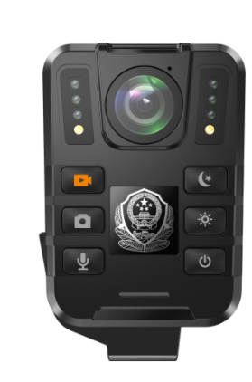
技术参数
尺寸 | 75*54*25mm 重量110g
主机感光器件 | 1/2.7" Color CMOS传感器
处理器方案 | JL方案
夹子,支架 | 支持180度旋转肩夹，支持热靴座
照相分辨率 | 4032*3040 1200万 可高速连拍照片
录像分辨率 | 1296P,1280P,720P,480P 30FPS
LCD显示屏 | 1.6寸TFT-LCD高清晰彩色显示屏
兼容操作系统 | WINDOWS XP/2000/ME、WIN7/WIN8
镜头视角 | 广角镜头170度
对焦范围 | 0.3米到无穷远
正常工作照度 | ≥0.1LUX 自动感光开启红外LED
曝光模式 | 自动曝光
照片格式 | JPG
视频格式 | 标准H.264视频压缩格式MOV
警号识别设置 | 可以在本机上设置使用者固定的识别码，便于区分使用。并且每个录像文件和照片上都会自动生成使用者的识别码。
红外夜视功能 | 配置6颗红外灯，自动感光开合，支持夜晚拍照录影，可看清10米处人物面部特征。
白光辅助功能 | 内置1颗白光LED灯，可以当手电筒使用;夜间5米内可拍摄彩色。
数据接口类型 | 高速USB2.0 接口输出
白平衡 | 自动白平衡校正
存储介质 | 内置16G 最大可扩充至256GB
电池工作时间 | 内置电池2600MA续航时间8小时
录音功能 | 支持同步有声录影，也可以选则单独录音
回放浏缆 | 本机上支持所拍照片和录影文件回放，录影文件可以在机上播放声音。
密码管理功能 | 按需求
管理软件 | 软件可以自动上传与文件管理。可按时间、警号、ID号分别查询
镜头红外切换 | 本机还可以自动切换滤光片，适应环境,可以解决色差问题
抓拍功能 | 在摄像状态下，按下拍照键，可快速对场景进行拍照，无需退出录像模式，录像、照相可同时进行；
视频标记 | 在摄录过程中，按下视频标记键视频自动转换为高清录像并给视频打上标记；区别视频的重要性；
快速充电 | 充电9分钟录像一小时，1.5小时可充满
外置电源（选配） | 可以通过USB接口连接外挂电池
标准配件 | 背夹 肩夹 线充 说明书

